

KALVARIJOS SAVIVALDYBĖS ADMINISTRACIJOS
DIREKTORIUS

ĮSAKYMAS
DĖL KELEIVIŲ VEŽIMO REGULIARIAISIAIS REISAIS VIETINIO (PRIEMIESTINIO) SUSISIEKIMO MARŠRUTŲ, REISŲ TVARKARAŠČIŲ NUSTATYMO

2026 m. d. Nr.
Kalvarija

Vadovaudamasis Lietuvos Respublikos vietos savivaldos įstatymo 34 straipsnio 6 dalies 11 punktu, Lietuvos Respublikos kelių transporto kodekso 7 straipsnio 4 dalies 2 punktu, 5 dalimi, vykdydamas Kalvarijos savivaldybės tarybos 2026 m. birželio 17 d. sprendimu Nr. T-86 ,,Dėl Keleivių ir bagažo vežimo reguliariaisiais reisais vietinio (priemiestinio) susisiekimo maršrutais Kalvarijos savivaldybėje taisyklių, Reguliariųjų reisų vietinio (priemiestinio) susisiekimo maršrutų Kalvarijos savivaldybėje nustatymo tvarkos aprašo, Keleivių įlaipinimo ir išlaipinimo reguliariųjų reisų vietinio (priemiestinio) susisiekimo maršrutų stotelėse Kalvarijos savivaldybėje tvarkos aprašo patvirtinimo“ patvirtinto ,,Reguliariųjų reisų vietinio (priemiestinio) susisiekimo maršrutų Kalvarijos savivaldybėje nustatymo tvarkos aprašo“ 6 punktą:
- N u s t a t a u pridedamus Keleivių vežimo reguliariaisiais reisais vietinio (priemiestinio) susisiekimo maršrutus, reisų tvarkaraščius:
  - maršrutą M1: Kalvarijos AS–Sangrūda–Senoji Radiškė–Miklausė (1 priedas);
  - maršruto M1 – Kalvarijos AS–Sangrūda–Senoji Radiškė–Miklausė – reisų tvarkaraštį (2 priedas);
  - maršrutą M2: Kalvarijos AS–Slabadėlė–Zapalimai–Kvietkinė (3 priedas);
  - maršruto M2 – Kalvarijos AS–Slabadėlė–Zapalimai–Kvietkinė – reisų tvarkaraštį (4 priedas);
  - maršrutą M3: Kalvarijos AS–Salaperaugis–Pagraužiai (5 priedas);
  - maršruto M3 – Kalvarijos AS–Salaperaugis–Pagraužiai – reisų tvarkaraštį (6 priedas);
  - maršrutą M4: Kalvarijos AS–Tabarai–Alksninė (7 priedas);
  - maršruto M4 – Kalvarijos AS–Tabarai–Alksninė reisų tvarkaraštį (8 priedas);
  - maršrutą M5: Kalvarijos AS–Gulbiniškiai II (9 priedas);
  - maršruto M5 – Kalvarijos AS–Gulbiniškiai II reisų tvarkaraštį (10 priedas);
  - maršrutą M6: Gulbiniškiai II–Marijampolės AS (11 priedas);
  - maršruto M6 – Gulbiniškiai II–Marijampolės AS – reisų tvarkaraštį (12 priedas);
1.13. maršrutą M7: Kalvarijos AS– Akmenynai–Aistiškiai (13 priedas);
1.14. maršruto M7 – Kalvarijos AS– Akmenynai–Aistiškiai – reisų tvarkaraštį (14 priedas);
1.15. maršrutą M8: Kalvarijos AS–Jungėnai–Suvalkėliai (15 priedas);
1.16. maršruto M8 – Kalvarijos AS–Jungėnai–Suvalkėliai – reisų tvarkaraštį (16 priedas).
2. Įsakymą paskelbti Kalvarijos savivaldybės interneto svetainėje.
Šis įsakymas per vieną mėnesį nuo įsigaliojimo dienos gali būti skundžiamas Lietuvos administracinių ginčų komisijos Kauno apygardos skyriui (adresu: Kaunas, A. Juozapavičiaus pr. 57) Lietuvos Respublikos ikiteisminio administracinių ginčų nagrinėjimo tvarkos įstatymo nustatyta tvarka, arba Regionų administracinio teismo Kauno rūmams (adresu: Kaunas, A. Mickevičiaus g. 8A) Lietuvos Respublikos administracinių bylų teisenos įstatymo nustatyta tvarka.

Direktorius Gintaras Zavistauskas

Parengė
Ekonominės plėtros ir investicijų skyriaus
vyriausiasis specialistas
Albertas Birmanas
2026-06-22
Kalvarijos savivaldybės administracijos direktoriaus
2026 m. d. įsakymo Nr.
1 priedas

Maršrutas M1
Kalvarijos AS–Sangrūda–Senoji Radiškė–Miklausė

Krašto kelias Alytus–Simnas–Kalvarija (toliau – KK 131)
Rajoninis kelias Kalvarija–Sangrūda–Mockai (toliau – RK 2616)
Rajoninis kelias Jusevičiai–Būdvietis–Derviniai (toliau – RK 2608)
Rajoninis kelias Mockai–Senoji Radiškė–Kalniai (toliau – RK 2623)

Eil. Nr.;  MTSS, MTSV Nr. | Maršrutinio transporto sustojimo stotelės, sustojimo vietos pav. | Atstumas km nuo maršruto pradžios | MTSS, MTSV kelias; adresas | MTSS, MTSV koordinatės (LKS-94)
1 | Kalvarijos AS ↓ | 0 | KK 131, Kalvarija, Dariaus ir Girėno g. 36 | 449821, 6031196
2 (1) | Raudeniškiai (MTSV) | 5,48 | RK 2616, Kalvarijos sav., Raudeniškiai, Ežero g. 36 | 450303, 6026535
3 (2) | Kasauskai | 7,9 | RK 2616, Kalvarijos sav., Kasauskai | 451461, 6024946
4 (3) | Gazdai | 10,65 | RK 2616, Kalvarijos sav, Gazdai | 450931, 6022415
5 (4) | Sangrūda (MTSV) | 12,88 | RK 2616, Kalvarijos sav., Sangrūda, Užtvankos g. 4 | 450199, 6020680
6 (5) | Mockų parduotuvė  (Mockai) | 16,83 | RK 2608, Kalvarijos sav., Mockai, Klevų g. 34 | 453636, 6020890
7 (6) | Radiškė I | 19,99 | RK 2623, Kalvarijos sav., Senoji Radiškė, Punsko g. | 452235, 6018536
8 (7) | Radiškė II (MTSV) | 21,35 | Kalvarijos sav., Senoji Radiškė, Punsko g. 23 | 451326, 6017565
9 (8) | Miklausė (MTSV) | 26,46 | Kalvarijos sav., Miklausė, Berezninkų g. 2 | 455327, 6015946

MTSS – maršrutinio transporto sustojimo stotelė
MTSV – maršrutinio transporto sustojimo vieta

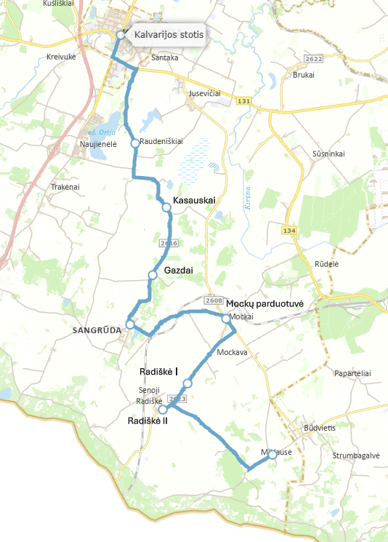

_______________________

Kalvarijos savivaldybės administracijos direktoriaus
2026 m. d. įsakymo Nr.
2 priedas

Maršruto M1 – Kalvarijos AS–Sangrūda–Senoji Radiškė–Miklausė
Reisų tvarkaraštis (PIRMYN/ATGAL)

Važiavimo laikas |  |  | Stotelė (pavadinimas) | Reisas pirmyn  Atstumas (km) ↓ |  |  |  | Reisas atgal  Atstumas (km) ↑ |  |  |  | Važiavimo laikas
D. D. | D. D., Š, S. | D. D. | Stotelė (pavadinimas) |  |  |  |  |  |  |  |  | D. D. | D. D., Š, S. | D. D.
6.30 | 13.00 | 17.10 | Kalvarijos AS | 0 | 0 | 0 | 0 | 26,46 | 26,46 | 26,46 | 26,46 | 7.50 | 14.05 | 18.25
6.37 | 13.07 | 17.17 | Raudeniškiai | 5,48 | 5,48 | 5,48 | 5,48 | 20,99 | 20,99 | 20,99 | 20,99 | 7.38 | 13.59 | 18.14
6.39 | 13.09 | 17.19 | Kasauskai | 7,9 | 7,9 | 7,9 | 7,9 | 18,63 | 18,63 | 18,63 | 18,63 | 7.35 | 13.56 | 18.11
6.42 | 13.12 | 17.21 | Gazdai | 10,65 | 10,65 | 10,65 | 10,65 | 15,9 | 15,9 | 15,9 | 15,9 | 7.32 | 13.54 | 18.09
6.45 | 13.15 | 17.24 | Sangrūda | 12,88 | 12,88 | 12,88 | 12,88 | 13,59 | 13,59 | 13,59 | 13,59 | 7.30 | 13.52 | 18.07
6.50 | 13.21 | 17.30 | Mockų parduotuvė | 16,83 | 16,83 | 16,83 | 16,83 | 9,74 | 9,74 | 9,74 | 9,74 | 7.22 | 13.44 | 18.00
6.53 | 13.23 | 17.32 | Radiškė I | 19,99 | 19,99 | 19,99 | 19,99 | 6,48 | 6,48 | 6,48 | 6,48 | 7.19 | 13.42 | 17.57
6.55 | 13.26 | 17.35 | Radiškė II | 21,35 | 21,35 | 21,35 | 21,35 | 5,12 | 5,12 | 5,12 | 5,12 | 7.17 | 13.40 | 17.55
7.05* | 13.30* | 17.45* | Miklausė | 26,46 | 26,46 | 26,46 | 26,46 | 0 | 0 | 0 | 0 | 7.10* | 13.35* | 17.50*

Pr – pirmadienis
A – antradienis
T – trečiadienis
K – ketvirtadienis
Pn – penktadienis
Š – šeštadienis
S – sekmadienis

D. D. – darbo dienomis
* – iki Miklausės tik antradienį ir ketvirtadienį

_______________________

Kalvarijos savivaldybės administracijos direktoriaus
2026 m. d. įsakymo Nr.
3 priedas

Maršrutas M2
Kalvarijos AS–Slabadėlė–Zapalimai–Kvietkinė
Krašto kelias Alytus–Simnas–Kalvarija (toliau – KK 131)
Krašto kelias Leipalingis–Lazdijai–Kalvarija (toliau – KK 134)
Rajoninis kelias Želsva–Brukai–Vincentiškiai (toliau – RK 2622)
Rajoninis kelias Jusevičiai–Būdvietis–Derviniai (toliau – RK 2608)

Eil. Nr.;  MTSS, MTSV Nr. | Maršrutinio transporto sustojimo stotelės, sustojimo vietos pav. | Atstumas km nuo maršruto pradžios | MTSS, MTSV kelias; adresas | MTSS, MTSV koordinatės (LKS-94)
1 | Kalvarijos AS ↓ | 0 | Kalvarija, Dariaus ir Girėno g. 36 | 449821, 6031196
2 (1) | Jusevičiai | 3,81 | KK 131, Kalvarijos sav., Santaka, Vienkiemių g. 1 | 452282, 6029564
3 (2) | Nemunaičiai | 6,66 | KK 131, Kalvarijos sav., Nemunaičiai | 454917, 6028501
4 (3) | Sūsninkai | 9,35 | KK 134, Kalvarijos sav., Sūsninkai, Lazdijų g. | 456338, 6026484
5 (4) | Turlojiškė | 11,6 | KK 134, Kalvarijos sav., Turlojiškė, Rūdelės g. | 455840, 6024357
6 (5) | Rūdelė | 12,89 | KK 134, Kalvarijos sav., Rūdelė, Lazdijų g. | 456364, 6023187
7 (6) | Slabadėlė | 14,6 | KK 134, Kalvarijos sav., Slabatka, Slabatkos k. 3 | 457169, 6021723
8 (7) | Slabadėlė | 14,62 | KK 134, Kalvarijos sav., Slabatka, Slabatkos k. 3 | 457153, 6021748
9 (8) | Rūdelė | 16,4 | KK 134, Kalvarijos sav., Rūdelė, Lazdijų g. | 456317, 6023269
10(9) | Turlojiškė | 17,74 | KK 134, Kalvarijos sav., Turlojiškė, Lazdijų g. | 455874, 6024498
11(10) | Sūsninkai | 19.93 | KK 134, Kalvarijos sav., Sūsninkai, Lazdijų g. 19 | 456298, 6026561
12(11) | Brukai (MTSV) | 24,12 | RK 2622, Kalvarijos sav., Brukai, Žalioji g. 2 | 455901, 6029878
13(12) | Zapalimai (MTSV) | 25,29 | RK 2622, Kalvarijos sav., Šarkiai, Šarkių k. 5 | 456927, 6030385
14(13) | Nemunaičiai | 28,9 | KK 131, Kalvarijos sav., Mikališkiai | 454763, 6028567
15(14) | Jusevičiai | 31,65 | KK 131, Kalvarijos sav., Santaka, Vienkiemių g. 2 | 452220, 6029596
16(15) | Jusevičiai II | 34,99 | RK 2608, Kalvarijos sav., Tabarauskai | 453571, 6027048
17(16) | Kvietkinė | 37,09 | RK 2608, Kalvarijos sav., Kvietkinė, Ežero g. 11 | 453311, 6025060
18(17) | Kvietkinė | 37,13 | RK 2608, Kalvarijos sav., Kvietkinė, Ežero g. 6 | 453332, 6025091
19(18) | Jusevičiai II | 39,36 | RK 2608, Kalvarijos sav., Tabarauskai | 453616, 6027209
20 | Kalvarijos AS | 46,09 | Kalvarija, Dariaus ir Girėno g. 36 | 449821, 6031196

MTSS – maršrutinio transporto sustojimo stotelė
MTSV – maršrutinio transporto sustojimo vieta

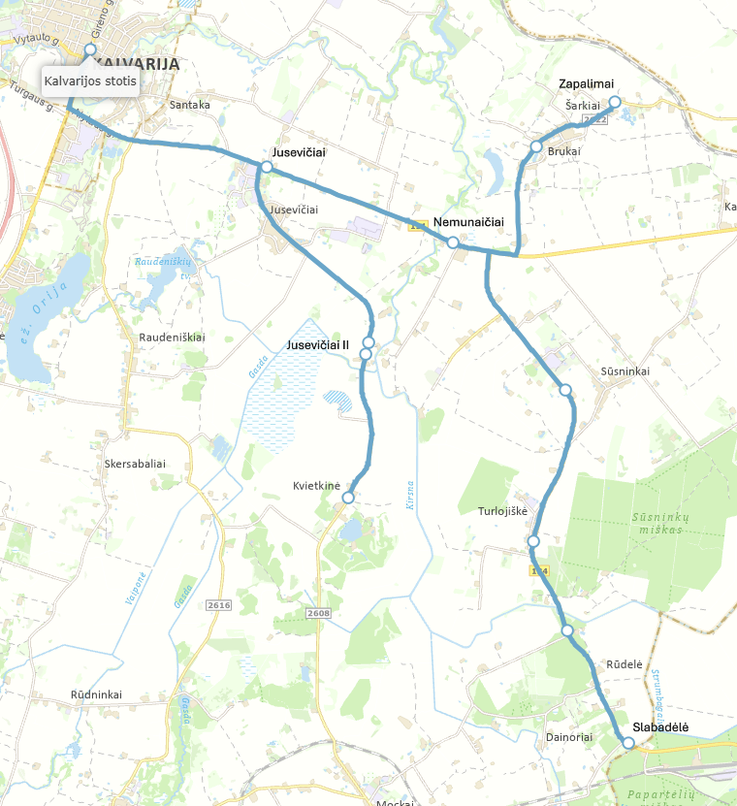

_____________________

Kalvarijos savivaldybės administracijos direktoriaus
2026 m. d. įsakymo Nr.
4 priedas

Maršruto M2 – Kalvarijos AS–Slabadėlė–Zapalimai–Kvietkinė
Reisų tvarkaraštis (PIRMYN/ATGAL)

Važiavimo laikas |  |  |  | Stotelė (pavadinimas) | Reisas pirmyn  Atstumas (km) ↓ |  |  |  | Reisas atgal  Atstumas (km) ↑ |  |  |  | Važiavimo laikas
D. D. | D. D. | D. D. | D. D. | Stotelė (pavadinimas) |  |  |  |  |  |  |  |  | D. D. | D. D. | D. D. | D. D.
6.45 | 9.20 | 14.05 | 17.15 | Kalvarijos AS | 0 | 0 | 0 | 0 | 9 | 9 | 9 | 9 | 7.43 | 10.20 | 15.10 | 18.22
- | 9.26 | 14.11 | 17.21 | Jusevičiai | - | 3,81 | 3,81 | 3,81 | - | - | - | - | - | - | - | -
- | 9.27 | 14.13 | 17.24 | Nemunaičiai | - | 6,66 | 6,66 | 6,66 | - | - | - | - | - | - | - | -
- | 9.33 | 14.19 | 17.29 | Sūsninkai | - | 9,35 | 9,35 | 9,35 | - | - | - | - | - | - | - | -
- | 9.35 | 14.22 | 17.32 | Turlojiškė | - | 11,6 | 11,6 | 11,6 | - | - | - | - | - | - | - | -
- | 9.37 | 14.24 | 17.34 | Rūdelė | - | 12,89 | 12,89 | 12,89 | - | - | - | - | - | - | - | -
7.00 | 9.40 | 14.26 | 17.37 | Slabadėlė | 14,6 | 14,6 | 14,6 | 14,6 | - | - | - | - | - | - | - | -
7.00 | 9.40 | 14.26 | 17.37 | Slabadėlė | 14,62 | 14,62 | 14,62 | 14,62 | - | - | - | - | - | - | - | -
7.02 | 9.42 | 14.28 | 17.39 | Rūdelė | 16,4 | 16,4 | 16,4 | 16,4 | - | - | - | - | - | - | - | -
7.04 | 9.44 | 14.30 | 17.43 | Turlojiškė | 17,74 | 17,74 | 17,74 | 17,74 | - | - | - | - | - | - | - | -
7.07 | 9.47 | 14.33 | 17.46 | Sūsninkai | 19,93 | 19,93 | 19,93 | 19,93 | - | - | - | - | - | - | - | -
7.14 | 9.56 | 14.41 | 17.55 | Brukai | 24,12 | 24,12 | 24,12 | 24,12 | - | - | - | - | - | - | - | -
7.16 | 9.58 | 14.43 | 17.57 | Zapalimai | 25,29 | 25,29 | 25,29 | 25,29 | - | - | - | - | - | - | - | -
7.18 | 10.00 | 14.46 | 18.00 | Nemunaičiai | 28,9 | 28,9 | 28,9 | 28,9 | - | - | - | - | - | - | - | -
7.23 | 10.03 | 14.49 | 18.03 | Jusevičiai | 31,65 | 31,65 | 31,65 | 31,65 | - | - | - | - | - | - | - | -
7.25 | 10.04 | 14.51 | 18.05 | Jusevičiai II | 34,99 | 34,99 | 34,99 | 34,99 | 2,27 | 2,27 | 2,27 | 2,27 | 7.33 | 10.12 | 15.00 | 18.13
7.28 | 10.08 | 14.55 | 18.09 | Kvietkinė | 37,09 | 37,09 | 37,09 | 37,09 | 0 | 0 | 0 | 0 | 7.28 | 10.08 | 14.55 | 18.09

D. D. – darbo dienomis

____________________

Kalvarijos savivaldybės administracijos direktoriaus
2026 m. d. įsakymo Nr.
5 priedas

MARŠRUTAS M3
KALVARIJOS AS–SALAPERAUGIS–PAGRAUŽIAI
Krašto kelias Marijampolė–Kalvarija (toliau – KK 201)
Privažiuojamasis kelias prie Orijos kolektyvinių sodų nuo
kelio Marijampolė–Kalvarija (toliau – PK 2652)
Rajoninis kelias Salaperaugis–Liubavas–Aleksandravas (toliau – RJ 2615)

Eil: Nr:;  (MTSS, MTSV Nr:) | MTSS, MTSV pavadinimas | Atstumas km nuo maršruto pradžios | Atstumas km nuo maršruto pradžios | MTSS, MTSV kelias; adresas | MTSS, MTSV koordinatės (LKS-94)
1 | Kalvarijos AS ↓ | 0 | 0 | Kalvarija, Dariaus ir Girėno g. 36 | 449821, 6031196
2 (1) | Orijos ež. | 3,17 | 3,17 | PK 2652, Kalvarijos sav., Naujienėlė, Rožių g. 1 | 448704, 6028276
3 (2) | Raudeniškės | 4,9 | 4,9 | KK 201, Kalvarijos sav., Naujienėlė, Pievų g. | 447974, 6026752
4 (3) | Brazavas | 6,3 | 6,3 | KK 201, Kalvarijos sav., Brazavas, Muitinės g. | 447129, 6025630
5 (4) | Pelucmurgiai | 9,05 | 9,05 | KK 201, Kalvarijos sav., Pelucmurgiai, Muitinės g. | 445791, 6023320
6 (5) | Liubavo kryžkelė | 11,26 | 11,26 | Kalvarijos sav., Naujoji Valia, Europos g. | 444719, 6021694
7 (6) | Salaperaugis | 13,6 | 13,6 | RJ 2615, Kalvarijos sav., Salaperaugis, Mokyklos g. 3 | 442739, 6021963
8 (7) | Reketija | 16,24 | 16,24 | RJ 2615, Kalvarijos sav., Kovai, Saulės g. | 440456, 6022953
9 (8) | Liubavas | 21,12 | 21,12 | RJ 2615, Kalvarijos sav., Liubavas, Šešupės g. 31 | 437390, 6025764
10 (9) | Pagraužiai | 24,2 | - | RJ 2615, Kalvarijos sav., Pagraužiai, Ateities g. | 437608, 6028794

MTSS – maršrutinio transporto sustojimo stotelė
MTSV – maršrutinio transporto sustojimo vieta

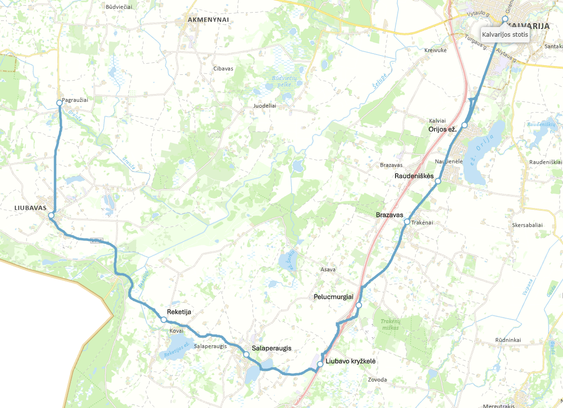

_____________________

Kalvarijos savivaldybės administracijos direktoriaus
2026 m. d. įsakymo Nr.
6 priedas

Maršruto M3 – Kalvarijos AS–Salaperaugis–Pagraužiai
Reisų tvarkaraštis (PIRMYN/ATGAL)

Važiavimo laikas |  |  |  | Stotelė (pavadinimas) | Reisas pirmyn  Atstumas (km) ↓ |  |  |  | Reisas atgal  Atstumas (km) ↑ |  |  |  | Važiavimo laikas
D. D. | D. D., Š, S | D. D., Š, S | D. D. | Stotelė (pavadinimas) |  |  |  |  |  |  |  |  | D. D. | D. D., Š, S | D. D., Š, S | D. D.
6.20 | 8.00 | 14.55 | 17.10 | Kalvarijos AS | 0 | 0 | 0 | 0 | 24,11 | 21,04 | 24,11 | 21,04 | 7.24 | 9.02 | 16.20 | 18.10
6.25 | 8.05 | 15.00 | 17.15 | Orijos ež. | 3,17 | 3,17 | 3,17 | 3,17 | 21,04 | 16,14 | 20,94 | 16,14 | 7.19 | 8.55 | 16.09 | 18.03
6.27 | 8.07 | 15.01 | 17.19 | Raudeniškės | 4,9 | 4,9 | 4,9 | 4,9 | 19,21 | 15,1 | 19.21 | 15,1 | 7.17 | 8.52 | 16.07 | 18.00
6.30 | 8.09 | 15.03 | 17.21 | Brazavas | 6,3 | 6,3 | 6,3 | 6,3 | 17,81 | 14,73 | 17.81 | 14,73 | 7.15 | 8.50 | 16.05 | 17.58
6.34 | 8.14 | 15.08 | 17.26 | Pelucmurgiai | 9,05 | 9,05 | 9,05 | 9,05 | 15,06 | 12,07 | 15.06 | 12,07 | 7.13 | 8.48 | 16.01 | 17.56
6.37 | 8.17 | 15.13 | 17.29 | Liubavo kryžkelė | 11,26 | 11,26 | 11,26 | 11,26 | 12,94 | 9,87 | 12.94 | 9,87 | 7.11 | 8.45 | 15.57 | 17.54
6.40 | 8.20 | 15.17 | 17.32 | Salaperaugis | 13,6 | 13,6 | 13,6 | 13,6 | 10,6 | 7,52 | 10,6 | 7,52 | 7.08 | 8.38 | 15.54 | 17.51
6.43 | 8.22 | 15.20 | 17.36 | Reketija | 16,24 | 16,24 | 16,24 | 16,24 | 8,56 | 5,02 | 8,56 | 5,02 | 7.05 | 8.35 | 15.50 | 17.48
6.48 | 8.26 | 15.25 | 17.42 | Liubavas | 21,12 | 21,12 | 21,12 | 21,12 | 3,08 | 0 | 3,08 | 0 | 7.00 | 8.30 | 15.45 | 17.42
6.55 | - | 15.30 | - | Pagraužiai | 24,2 | - | 24,2 | - | 0 | - | 0 | - | 6.55 | - | 15.40 | -

Š – šeštadienis.
S – sekmadienis.
D. D. – darbo dienomis.

_____________________

Kalvarijos savivaldybės administracijos direktoriaus
2026 m. d. įsakymo Nr.
7 priedas

Maršrutas M4
Kalvarijos AS–Tabarai–Alksninė

Rajoninis kelias Vilkaviškis–Kalvarija (toliau – RK 5107)
Rajoninis kelias Jurgežeriai – Kumečiai (toliau – RK 2633)
Vietinės reikšmės kelias Jurgežeriai–Menkupiai (toliau – VK 0040)

Eil. Nr.;  MTSS, MTSV Nr. | Maršrutinio transporto sustojimo stotelės, sustojimo vietos pav. | Atstumas km nuo maršruto pradžios | MTSS, MTSV kelias; adresas | MTSS, MTSV koordinatės (LKS-94)
1 | Kalvarijos AS ↓ | 0 | Kalvarija, Dariaus ir Girėno g. 36 | 449821, 6031196
2 (1) | Kušliškiai | 2,86 | RK 5107, Kalvarijos sav., Kušliškiai, Šilo g. 9 | 448147, 6032112
3 (2) | Tabarai | 8,59 | RK 5107, Kalvarijos sav., Tabarai, Pušyno g. 5 | 444166, 6035606
4 (3) | Alksninė | 12,02 | RK 5107, Vilkaviškio r. sav., Alksninė, Alksninės k. 4 | 442227, 6038007
5 (4) | Alksninė | 12,06 | RJ 5107, Vilkaviškio r. sav., Alksninė, Alksninės k. 4 | 442226, 6037975
6 (5) | Tabarai | 15,38 | RK 5107, Kalvarijos sav., Tabarai, Pušyno g. 7 | 444092, 6035610
7 (6) | Kumečiai | 20,07 | RK 2633, VK 0040, Kalvarijos sav., Jurgežeriai, Šilo g. 3 | 445620, 6032556
8 | Kalvarijos AS | 25,8 | Kalvarija, Dariaus ir Girėno g. 36 | 449821, 6031196

MTSS – maršrutinio transporto sustojimo stotelė
MTSV – maršrutinio transporto sustojimo vieta

Reisas pirmyn

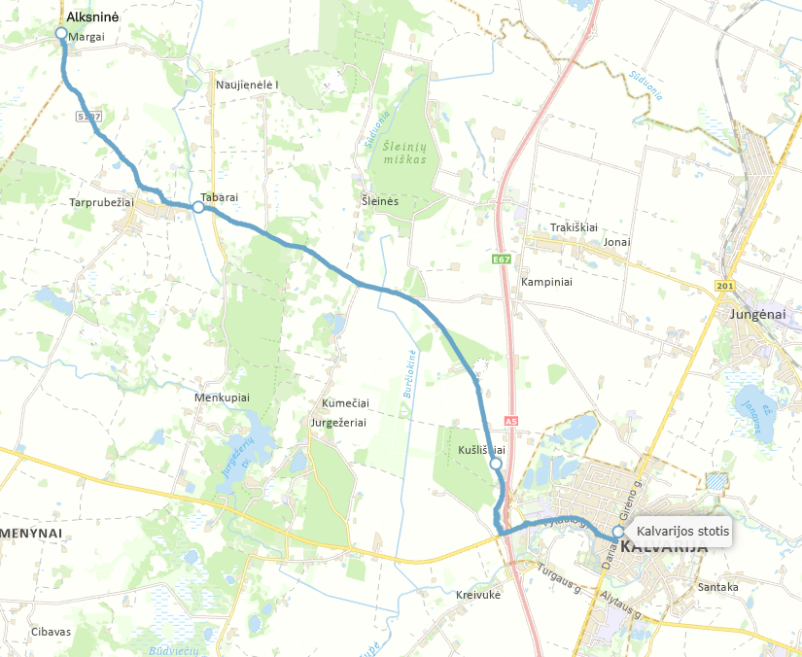

Reisas atgal

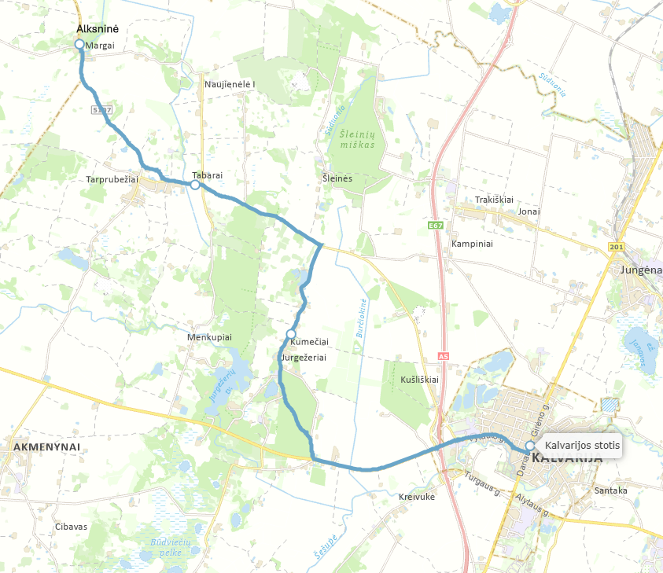

_________________

Kalvarijos savivaldybės administracijos direktoriaus
2026 m. d. įsakymo Nr.
8 priedas

MARŠRUTO M4 – KALVARIJOS AS-TABARAI-ALKSNINĖ
REISŲ TVARKARAŠTIS (PIRMYN/ATGAL)

Važiavimo laikas |  |  | Stotelė (pavadinimas) | Reisas pirmyn  Atstumas (km) ↓ |  |  | Reisas atgal  Atstumas (km) ↑ |  |  | Važiavimo laikas
D. D. | A, K | D. D. | Stotelė (pavadinimas) |  |  |  |  |  |  | D. D. | A, K | D. D.
6.40 | 13.00 | 17.25 | Kalvarijos AS | 0 | 0 | 0 | 5,73 | 5,73 | 5,73 | 7.20 | 13.45 | 18.10
6.45 | 13.10 | 17.35 | Kušliškiai | 2,86 | 2,86 | 2,86 | - | - | - | - | - | -
6.50 | 13.15 | 17.40 | Tabarai | 8,59 | 8,59 | 8,59 | - | - | - | - | - | -
6.55 | 13.20 | 17.45 | Alksninė | 12,02 | 12,02 | 12,02 | - | - | - | - | - | -
7.00 | 13.25 | 17.50 | Alksninė | 12,06 | 12,06 | 12,06 | - | - | - | - | - | -
7.05 | 13.30 | 17.57 | Tabarai | 15,38 | 15,38 | 15,38 | - | - | - | - | - | -
7.12 | 13.37 | 18.03 | Kumečiai | 20,07 | 20,07 | 20,07 | 0 | 0 | 0 | 7.12 | 13.37 | 18.03

A – antradienis.
K – ketvirtadienis.
D. D. – darbo dienomis.

______________________

Kalvarijos savivaldybės administracijos direktoriaus
2026 m. d. įsakymo Nr.
9 priedas

Maršrutas M5
Kalvarijos AS–Gulbiniškiai II
Krašto kelias Marijampolė–Kalvarija (toliau – KK 201)
Rajoninis kelias Jungėnai–Trakiškiai (toliau – RK 2628)

Eil. Nr.;  MTSS, MTSV Nr. | Maršrutinio transporto sustojimo stotelės, sustojimo vietos pav. | Atstumas km nuo maršruto pradžios | Atstumas km nuo maršruto pradžios | MTSS, MTSV kelias; adresas | MTSS, MTSV koordinatės  (LKS-94)
1 | Kalvarijos AS ↓ | 0 | 0 | KK 201, Kalvarija, Dariaus ir Girėno g. 36 | 449821, 6031196
2 (1) | Jungėnai | 3.32 | 3.32 | KK 201, Kalvarijos sav., Jungėnai, Alytaus g. 16 | 451133, 6034243
3 (2) | Jonai | 5.04 | - | RK 2628, Kalvarijos sav., Jonai, Eglės g. 33 | 449692, 6034971
4 (3) | Trakiškiai | 5.8 | - | RK 2628, Kalvarijos sav., Trakiškiai, Gintaro g. 18 | 448956, 6035168
5 (4) | Trakiškiai | 6,16 | - | RK 2628, Kalvarijos sav., Trakiškiai, Gintaro g. 18 | 448932, 6035159
6 (5) | Jonai | 7,33 | - | RK 2628, Kalvarijos sav., Jonai, Eglės g. 31 | 449726, 6034948
7 (6) | Kolektyviniai sodai | 9,72 | 4,22 | KK 201, Kalvarijos sav., Jungėnai, Plento g. 19 | 451504, 6035059
8 (7) | Pasūduonė | 10,82 | 5,32 | KK 201, Kalvarijos sav., Gulbiniškiai, Gulbino g. | 451958, 6036066
9 (8) | Gulbiniškiai II | 12.24 | 6,75 | KK 201, Kalvarijos sav., Gulbiniškiai, Plento g. | 452534, 6037366

MTSS – maršrutinio transporto sustojimo stotelė
MTSV – maršrutinio transporto sustojimo vieta

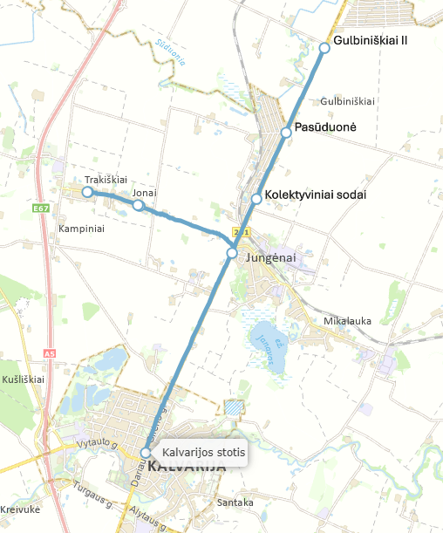

__________________

Kalvarijos savivaldybės administracijos direktoriaus
2026 m. d. įsakymo Nr.
10 priedas

Maršruto M5 – Kalvarijos AS–Gulbiniškiai II
Reisų tvarkaraštis (PIRMYN)

Važiavimo laikas |  |  |  |  |  |  |  | Stotelė (pavadinimas) | Reisas pirmyn  Atstumas (km) ↓
D. D. | D. D. | D. D.  Š, S | D.D. | D. D. | D. D. Š, S | D. D. | D. D. | Stotelė (pavadinimas)
7.05 | 7.30 | 9.05 | 10.30 | 13.05 | 15.15 | 17.10 | 18.30 | Kalvarijos AS | 0 | 0 | 0 | 0 | 0 | 0 | 0 | 0
7.10 | 7.33 | 9.10 | 10.35 | 13.10 | 15.20 | 17.15 | 18.35 | Jungėnai | 3,32 | 3,32 | 3,32 | 3,32 | 3,32 | 3,32 | 3,32 | 3,32
- | - | - | - | 13.15 | - | - | - | Jonai | - | - | - | - | 5,04 | - | - | -
- | - | - | - | 13.17 | - | - | - | Trakiškiai | - | - | - | - | 5,8 | - | - | -
- | - | - | - | 13.18 | - | - | - | Trakiškiai | - | - | - | - | 6,16 | - | - | -
- | - | - | - | 13.19 | - | - | - | Jonai | - | - | - | - | 7,33 | - | - | -
7.12 | 7.35 | 9.12 | 10.37 | 13.26 | 15.22 | 17.17 | 18.38 | Kolektyviniai sodai | 4,22 | 4,22 | 4,22 | 4,22 | 9,72 | 4,22 | 4,22 | 4,22
7.14 | 7.38 | 9.14 | 10.39 | 13.28 | 15.24 | 17.19 | 18.39 | Pasūduonė | 5,32 | 5,32 | 5,32 | 5,32 | 10,82 | 5,32 | 5,32 | 5,32
7.16 | 7.40 | 9.16 | 10.41 | 13.30 | 15.26 | 17.21 | 18.40 | Gulbiniškiai II | 6,75 | 6,75 | 6,75 | 6,75 | 12,24 | 6,75 | 6,75 | 6,75

Pr – pirmadienis
A – antradienis
T – trečiadienis
K – ketvirtadienis
Pn – penktadienis
Š – šeštadienis
S – sekmadienis

D. D. – darbo dienomis

Maršruto M5 – Kalvarijos AS–Gulbiniškiai II
Reisų tvarkaraštis (ATGAL)

Važiavimo laikas |  |  |  |  |  |  |  | Stotelė (pavadinimas) | Reisas atgal  Atstumas (km) ↓
D. D. | D. D. | D. D., Š, S | D.D. | D. D. | D. D., Š, S | D. D. | D. D. | Stotelė (pavadinimas)
06.40 | 07.11 | 08.49 | 10.17 | 12.19 | 15.01 | 16.21 | 18.09 | Gulbiniškiai II | 0 | 0 | 0 | 0 | 0 | 0 | 0 |  | 0
06.42 | 07.12 | 08.51 | 10.19 | 12.21 | 15.05 | 16.23 | 18.11 | Pasūduonė | 1,39 | 1,39 | 1,39 | 1,39 | 1,39 | 1,39 | 1,39 |  | 1,39
06.43 | 07.14 | 08.52 | 10.21 | 12.22 | 15.06 | 16.24 | 18.12 | Kolektyviniai sodai | 2,54 | 2,54 | 2,54 | 2,54 | 2,54 | 2,54 | 2,54 |  | 2,54
- | 07.19 | - | - | - | - | - | - | Jonai | - | 4,85 | - | - | - | - | - |  | -
- | 07.20 | - | - | - | - | - | - | Trakiškiai | - | 5,61 | - | - | - | - | - |  | -
- | 07.21 | - | - | - | - | - | - | Trakiškiai | - | 6,31 | - | - | - | - | - |  | -
- | 07.22 | - | - | - | - | - | - | Jonai | - | 7,14 | - | - | - | - | - |  | -
06.47 | 07.24 | 08.53 | 10.23 | 12.23 | 15.07 | 16.26 | 18.13 | Jungėnai | 3,45 | 8,95 | 3,45 | 3,45 | 3,45 | 3,45 | 3,45 |  | 3,45
06.55 | 07.28 | 09.00 | 10.27 | 12.30 | 15.12 | 16.32 | 18.20 | Kalvarijos AS | 6,64 | 12,13 | 6,64 | 6,64 | 6,64 | 6,64 | 6,64 |  | 6,64

Pr – pirmadienis
A – antradienis
T – trečiadienis
K – ketvirtadienis
Pn – penktadienis
Š – šeštadienis
S – sekmadienis

D. D. – darbo dienomis

_________________

Kalvarijos savivaldybės administracijos direktoriaus
2026 m. d. įsakymo Nr.
11 priedas

Maršrutas M6
Gulbiniškiai II–Marijampolės AS
Krašto kelias Marijampolė–Kalvarija (toliau – KK 201)

Eil. Nr.;  MTSS, MTSV Nr. | Maršrutinio transporto sustojimo stotelės, sustojimo vietos pav. | Atstumas km nuo maršruto pradžios | MTSS, MTSV kelias; adresas | MTSS, MTSV koordinatės (LKS-94)
1 (1) | Gulbiniškiai II ↓ | 0 | KK 201, Kalvarijos sav., Gulbiniškiai, Plento g. | 452534, 6037366
Marijampolės savivaldybės teritorija
2 (2) | Gulbiniškiai I | 1,25 | KK 201, Marijampolės sav., Turgalaukis | 453049, 6038506
3 (3) | Turgalaukis | 3,88 | KK 201, Marijampolės sav., Karalenkė | 454340, 6040776
4 (4) | Meškučiai | 5,75 | KK 201, Marijampolės sav., Meškučiai, Vytauto g. | 455447, 6042285
5 (5) | Miesto sodas | 10,66 | KK 201, Marijampolė, Vytauto g. 22 | 457852, 6046437
6 (6) | PC ,,Maxima“ | 12,01 | Marijampolė, Dariaus ir Girėno g. 6 | 458233, 6047300
7 | Marijampolės AS | 13,22 | Marijampolė, Soties g. 2B | 458806, 6046816

MTSS – maršrutinio transporto sustojimo stotelė
MTSV – maršrutinio transporto sustojimo vieta

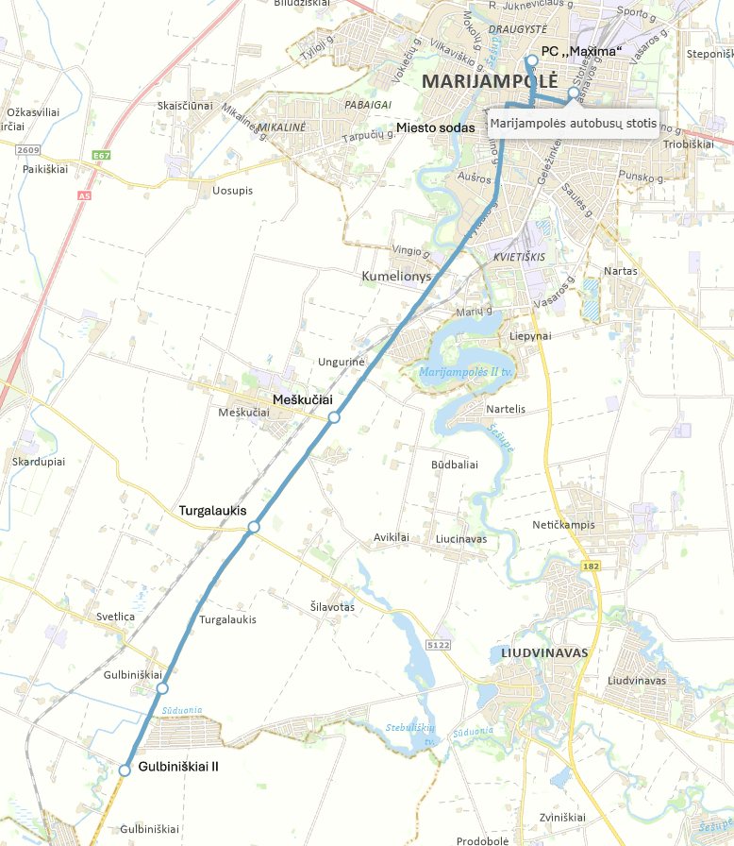

___________________
Kalvarijos savivaldybės administracijos direktoriaus
2026 m. d. įsakymo Nr.
12 priedas

Maršruto M6 – Gulbiniškiai II–Marijampolės AS
Reisų tvarkaraštis (PIRMYN)

Važiavimo laikas |  |  |  |  |  |  |  | Stotelė (pavadinimas) | Reisas pirmyn  Atstumas (km) ↓
D. D. | D. D. | D. D., Š, S | D. D. | D.D. | D. D., Š, S | D. D. | D. D. | Stotelė (pavadinimas)
7.16 | 7.40 | 9.16 | 10.41 | 13.30 | 15.26 | 17.21 | 18.40 | Gulbiniškiai II | 0 | 0 | 0 | 0 | 0 | 0 | 0 | 0
7.18 | 7.42 | 9.18 | 10.43 | 13.32 | 15.28 | 17.23 | 18.42 | Gulbiniškiai I | 1,25 | 1,25 | 1,25 | 1,25 | 1,25 | 1,25 | 1,25 | 1,25
7.21 | 7.45 | 9.21 | 10.46 | 13.34 | 15.31 | 17.26 | 18.45 | Turgalaukis | 3,88 | 3,88 | 3,88 | 3,88 | 3,88 | 3,88 | 3,88 | 3,88
7.24 | 7.48 | 9.24 | 10.49 | 13.37 | 15.34 | 17.28 | 18.48 | Meškučiai | 5,75 | 5,75 | 5,75 | 5,75 | 5,75 | 5,75 | 5,75 | 5,75
7.33 | 7.55 | 9.33 | 10.55 | 13.42 | 15.40 | 17.35 | 18.54 | Miesto sodas | 10,66 | 10,66 | 10,66 | 10,66 | 10,66 | 10,66 | 10,66 | 10,66
7.40 | 8.02 | 9.40 | 11.01 | 13.47 | 15.47 | 17.40 | 18.58 | PC ,,Maxima“ | 12,01 | 12,01 | 12,01 | 12,01 | 12,01 | 12,01 | 12,01 | 12,01
7.43 | 8.05 | 9.43 | 11.05 | 13.50 | 15.50 | 17.42 | 19.00 | Marijampolės AS | 13,22 | 13,22 | 13,22 | 13,22 | 13,22 | 13,22 | 13,22 | 13,22

Pr – pirmadienis
A – antradienis
T – trečiadienis
K – ketvirtadienis
Pn – penktadienis
Š – šeštadienis
S – sekmadienis

D. D. – darbo dienomis

Maršruto M6 – Gulbiniškiai II–Marijampolės AS
Reisų tvarkaraštis (ATGAL)

Važiavimo laikas |  |  |  |  |  |  |  | Stotelė (pavadinimas) | Reisas atgal  Atstumas (km) ↓
D. D. | D. D. | D. D., Š, S | D.D. | D. D. | D. D., Š, S | D. D. | D. D. | Stotelė (pavadinimas)
06.20 | 06.55 | 08.30 | 09.55 | 12.00 | 14.40 | 16.00 | 17.45 | Marijampolės AS | 0 | 0 | 0 | 0 | 0 | 0 | 0 | 0
06.23 | 06.58 | 08.33 | 09.58 | 12.03 | 14.43 | 16.03 | 17.48 | PC ,,Maxima“ | 1,19 | 1,19 | 1,19 | 1,19 | 1,19 | 1,19 | 1,19 | 1,19
06.28 | 07.02 | 08.37 | 10.04 | 12.08 | 14.48 | 16.08 | 17.54 | Miesto sodas | 2,54 | 2,54 | 2,54 | 2,54 | 2,54 | 2,54 | 2,54 | 2,54
06.32 | 07.05 | 08.41 | 10.10 | 12.12 | 14.53 | 16.13 | 17.59 | Meškučiai | 7,59 | 7,59 | 7,59 | 7,59 | 7,59 | 7,59 | 7,59 | 7,59
06.34 | 07.07 | 08.43 | 10.12 | 12.14 | 14.55 | 16.15 | 18.01 | Turgalaukis | 9,53 | 9,53 | 9,53 | 9,53 | 9,53 | 9,53 | 9,53 | 9,53
06.37 | 07.09 | 08.47 | 10.15 | 12.17 | 14.58 | 16.19 | 18.06 | Gulbiniškiai I | 12,01 | 12,01 | 12,01 | 12,01 | 12,01 | 12,01 | 12,01 | 12,01
06.40 | 07.11 | 08.49 | 10.17 | 12.19 | 15.01 | 16.21 | 18.09 | Gulbiniškiai II | 13,32 | 13,32 | 13,32 | 13,32 | 13,32 | 13,32 | 13,32 | 13,32

Pr – pirmadienis
A – antradienis
T – trečiadienis
K – ketvirtadienis
Pn – penktadienis
Š – šeštadienis
S – sekmadienis

D. D. – darbo dienomis

__________________

Kalvarijos savivaldybės administracijos direktoriaus
2026 m. d. įsakymo Nr.
13 priedas

Maršrutas M7
Kalvarijos AS– Jurgežeriai–Akmenynai–Aistiškiai
Krašto kelias Kalvarija–Gražiškiai–Vištytis (toliau – KK 200)
Privažiuojamasis kelias prie Aistiškių nuo kelio Kalvarija–Gražiškiai–Vištytis (toliau – PK 5127)
Privažiuojamasis kelias prie Akmenynų nuo kelio Kalvarija–Gražiškiai–Vištytis (toliau – PK 2625)

Eil. Nr.;  MTSS, MTSV Nr. | Maršrutinio transporto sustojimo stotelės, sustojimo vietos pav. | Atstumas km nuo maršruto pradžios | Atstumas km nuo maršruto pradžios | MTSS, MTSV kelias; adresas | MTSS, MTSV koordinatės  (LKS-94)
1 | Kalvarijos AS ↓ | 0 | 0 | Kalvarija, Dariaus ir Girėno g. 36 | 449821, 6031196
2 (1) | Jurgežeriai I | 4 | - | KK 200, Kalvarijos sav., Jurgežeriai, Ąžuolų g. 3 | 446163, 6030977
3 (2) | Akmenynai | 10,06 | - | PK 5127, KK 200, PK 2625, Kalvarijos sav., Akmenynai, Liepų g. 8 | 441100, 6031075
4 (3) | Aistiškiai | 18,11 | 15,31 | KK 200, PK 5127, Kalvarijos sav., Aistiškiai, Liepų g. 28 | 436151, 6032204

MTSS – maršrutinio transporto sustojimo stotelė
MTSV – maršrutinio transporto sustojimo vieta

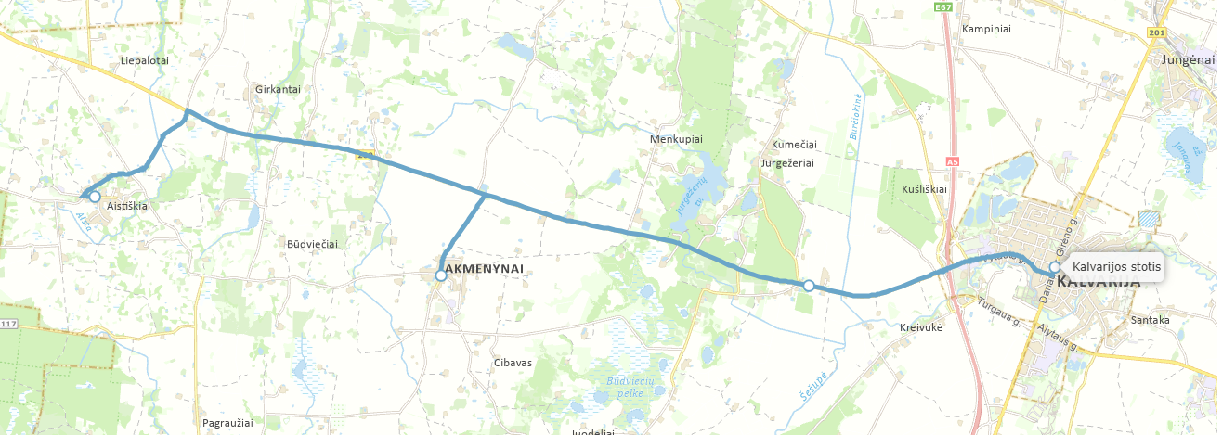

__________________

Kalvarijos savivaldybės administracijos direktoriaus
2026 m. d. įsakymo Nr.
14 priedas

Maršruto M7 – Kalvarijos AS– Jurgežeriai–Akmenynai–Aistiškiai
Reisų tvarkaraštis (PIRMYN/ATGAL)

Važiavimo laikas |  |  | Stotelė (pavadinimas) | Reisas pirmyn  Atstumas (km) ↓ |  |  | Reisas atgal  Atstumas (km) ↑ |  |  | Važiavimo laikas
D. D. | D. D. | D. D. | Stotelė (pavadinimas) |  |  |  |  |  |  | D. D. | D. D. | D. D.
06.35 | 14.00 | 17.10 | Kalvarijos AS | 0 | 0 | 0 | 18,1 | 18,1 | 15,31 | 07.25 | 15.10 | 18.08
- | 14.10 | 17.15 | Jurgežeriai I | - | 4 | 4 | 14,11 | 14,11 | - | 07.12 | 15.02 | -
- | 14.18 | 17.28 | Akmenynai | - | 10,06 | 10,06 | 8,05 | 8,05 | - | 07.05 | 14.52 | -
06.55 | 14.40 | 17.38 | Aistiškiai | 15,31 | 18,11 | 18,11 | 0 | 0 | 0 | 06.55 | 14.42 | 17.40

Pr – pirmadienis
A – antradienis
T – trečiadienis
K – ketvirtadienis
Pn – penktadienis
Š – šeštadienis
S – sekmadienis

D. D. – darbo dienomis

_________________

Kalvarijos savivaldybės administracijos direktoriaus
2026 m. d. įsakymo Nr.
15 priedas

Maršrutas M8
Kalvarijos AS–JUNGĖNAI–SUVALKĖLIAI
Krašto kelias Marijampolė–Kalvarija (toliau – KK 201)
Rajoninis kelias Jungėnai–Mikalauka (toliau – RJ 2619)

Eil. Nr.;  (MTASS, MTASV Nr.) | MTSS, MTSV pavadinimas | Atstumas km nuo maršruto pradžios | Atstumas km nuo maršruto pradžios | MTSS, MTSV kelias; adresas | MTSS, MTSV koordinatės  (LKS-94)
1 | Kalvarijos AS ↓ | 0 | 0 | KK 201, Kalvarija, Dariaus ir Girėno g. 36 | 449821, 6031196
2 (1) | Jungėnai | 3,32 | 3,32 | KK 201, Kalvarijos sav., Jungėnai, Alytaus g. 16 | 451133, 6034243
3 (2) | Jungėnų geležinkelio stotis | 3,78 | 3,78 | RJ 2619, Kalvarijos sav., Jungėnai, Stoties g. 13 | 451501, 6034239
4 (3) | Jungėnai I | 4,35 | - | RJ 2619, Kalvarijos sav., Jungėnai, Palmių g. 1 | 451842, 6033790
5 (4) | Mikalauka | 5,52 | - | Kalvarijos sav., Mikalauka, Stoties g. 29 | 452641, 6033019
6 (5) | Suvalkėliai | 7,78 | - | Kalvarijos sav., Suvalkėliai, Dvaro g. 26 | 454589, 6033380

MTSS – maršrutinio transporto sustojimo stotelė
MTSV – maršrutinio transporto sustojimo vieta

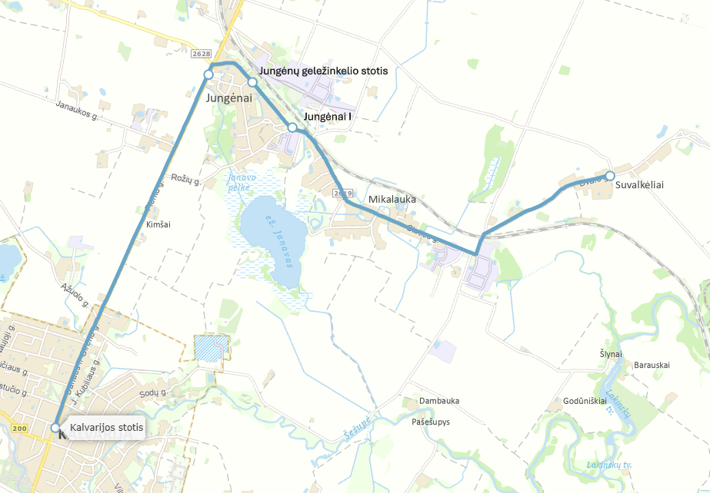

_________________
Kalvarijos savivaldybės administracijos direktoriaus
2026 m. d. įsakymo Nr.
16 priedas

MARŠRUTO M8 – KALVARIJOS AS-JUNGĖNAI-SUVALKĖLIAI
REISŲ TVARKARAŠTIS (PIRMYN/ATGAL)

Važiavimo laikas |  |  |  | Stotelė (pavadinimas) | Reisas pirmyn  Atstumas (km) ↓ |  | Reisas atgal  Atstumas (km) ↑ |  | Važiavimo laikas
D. D. | D. D. Š. S. | D. D. | D. D. Š. S. | Stotelė (pavadinimas) |  |  |  |  | D. D. | D. D., Š. S. | D. D. | D. D. Š. S.
07.25 | 09.10 | 17.05 | 20.05 | Kalvarijos AS | 0 | 0 | 7,78 | 3,78 | 07.55 | 09.45 | 17.25 | 20.45
07.30 | 09.15 | 17.09 | 20.10 | Jungėnai | 3,32 | 3,32 | 4,46 | 0,46 | 07.48 | 09.38 | 17.22 | 20.38
07.33 | 09.18 | 17.12 | 20.18 | Jungėnų GS | 3,78 | 3,78 | 4 | 0 | 07.46 | 09.35 | 17.20 | 20.35
07.34 | 09.20* | 17.13 | - | Jungėnai I | 4,35 | - | 3,43 | - | 07.45 | 09.30* | 17.18 | -
07.35 | 09.22* | 17.14 | - | Mikalauka | 5,52 | - | 2,25 | - | 07.43 | 09.28* | 17.17 | -
07.38 | 09.26* | 17.15 | - | Suvalkėliai | 7,78 | - | 0 | - | 07.40 | 09.26* | 17.15 | -

Š – šeštadienis
S – sekmadienis
D. D. – darbo dienomis
* – iki/iš stotelių ,,Jungėnai I“, ,,Mikalauka“, ,,Suvalkėliai“ tik antradienį ir ketvirtadienį
GS – geležinkelio stotis

_________________

